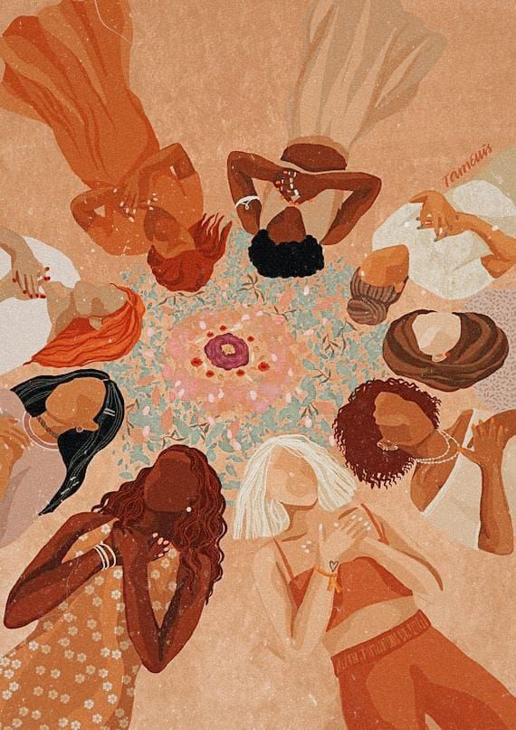
Frauenkreis

Herzliche Einladung an alle Frauen! Der Frauenkreis ist ein achtsamer Raum, in dem wir gemeinsam ankommen, durchatmen und uns miteinander verbinden. Im neuen Jahr widmen wir uns dem Thema „Intention statt Vorsatz – mein innerer Kompass für das neue Jahr“.
Mit Atemübungen, kleinen Ritualen und stillem Austausch spüren wir, was uns im kommenden Jahr wirklich tragen darf. Ganz ohne Druck und Erwartungen: Jede Frau ist willkommen, so wie sie ist.
Komm dazu und starte das neue Jahr bewusst und verbunden.

Freitag, 23.01.2026
16:00 – 18:00 Uhr

Ort: Quartierstreff Kronsberg-Süd, Ellerie 13

Bring gerne eine kleine Decke oder Kissen mit
sowie ein Symbol, das für Dich Bedeutung hat.

